**Fair Online Judge**

*Звіт №2 “Project planning”*

**Розробники:**

Пилипець Гліб

Геворгян Артем

**Зміст**

**1. Загальна оцінка проекту** 3

**2. Аналіз ризиків** 3

**3. Розбиття проекту на етапи** 5

**4. Визначення контрольних відміток та графік роботи** 5

**5. Механізми моніторингу** 7

# **1. Загальна оцінка проекту**

**Результат роботи:** результатом виконаної роботи є веб-сервіс, що надаватиме можливість порівняння текстових файлів на схожість як двох окремо, так і групи між собою.

* Після відправки файлів, користувачеві буде надане посилання, за яким він чи інші користувачі можуть переходити для перегляду результатів схожості групи файлів та виконанню додаткових операцій порівняння над вибраними серед раніше відправлених файлів.
* Після обрахунків результати будуть зберігатися на сервері протягом фіксованого часу(~10хв).

**Терміни та ресурси:** очікуваний час розробки першого релізу проекту 2 місяці, очікувана дата релізу – 06/12/2020. На даному етапі було виділено 2 бек-енд розробника.

**Подальший розвиток системи:** На даний момент результати обрахунків зберігаються на сервері – цю систему розширити при отриманні достатнього попиту на сервіс шляхом надання персонального плану та кабінету з додатковими можливостями.

Додаткові можливості можуть включати пошук плагіату в мережі інтернет для вибраного серед завантажених файлу та інші опції.

# **2. Аналіз ризиків**

|  |  |
| --- | --- |
| ***Ймовірність ризику*** | ***Градація кольором*** |
| Дуже низька | < 10% |
| Низька | 10 – 25% |
| Середня | 25 – 50% |
| Висока | 50 – 75% |
| Дуже висока | > 75% |

|  |  |
| --- | --- |
| ***Наслідки*** | ***Градація кольором*** |
| Катастрофічні |  |
| Критичні |  |
| Допустимі |  |

Нижче представлений пріоретизований список ризиків з категорій, що впливають на бюджет, сроки, якість продукта, функціонал продукта – ризикі відсортовані за критичністю наслідків.

|  |  |  |  |  |
| --- | --- | --- | --- | --- |
| **Назва** | **Ймовірність** | **Вплив на проект** | **Наслідки** | **Реагування на ризик** |
| Спрощена/часткова реалізація front-end через відсутність повноцінного фронт-енд розробника, обширного досвіду роботи з фронтом у розробників. | Висока | Урізання фронт-енд функціонала, відтягнення строку релізу, додаткові витрати з боку замовника. | Катастрофічні | *Передача-страхування ризиків:* надання API, бек-енду та лише базового UI для першої версії релізу, спілкування з замовником про виділення додаткових ресурсів на реалізацію бажаної фронт-енд частини, передача ризиків. |
| Втрата у розробників мотивації у виконанні проекту, низька продуктивність команди. | Середня | Зміна дати релізу, повторне планування роботи, додаткові затрати ресурсів замовника на пошук розробників. | Катастрофічні | *Прийняття:* one-to-one спілкування для стимуляції роботи, перегляд умов роботи розробника, ставлення розробника на PIP – performance-improvement plan. |
| Неправильна оцінка часу необхідного для розробки проекту. | Середня | Перенос дати релізу продукту, частковий функціонал на перший реліз. | Критичні | *Мінімізація:* моніторинг успіху по проекту, ітеративна модель розробки, перегляд плану розробки та спілкування з замовником при необхідності. |
| Неправильний підбір фреймворку для розробки фронт-енду, мови програмування та БД для бек-енду, некоректне проектування системи | Середня | Повторне проектування, просрочені дедлайни, перенос дати релізу продукту. | Критичні | *Мінімізація:* якісне проведення аналізу проекту на здійсненність з вибраними технологіями, консультації перед вибором, пошук аналогів технологій. |
| Складність контролю дотримання дедлайнів чи у призначенні задач через відсутність прямого впливу на розробників, їх волонтерські умови роботи. | Висока | Затримка строків по проекту, просрочені сроки роботи. | Критичні | *Прийняття* |
| Відмова обладнання, що використовується для розробки. | Низька | Відкат прогресу по проекту, переніс дати релізу. | Допустимі | *Уникнення:* використання сторонніх платформ для хостингу коду(Github). |
| Додаткові складнощі та затримки у спілкуванні, прийнятті рішень, зв’язком з командою через дистанційні умови роботи | Середня |  | Допустимі | *Мінімізація:* моніторинг за допомогою Github, мітинги через відповідні засоби зв’язку, визначення орієнтовних робочих годин для зв’язку, спрінт-планинг. |

# **3. Розбиття проекту на етапи**

Розбиття на етапи проекту наступне:

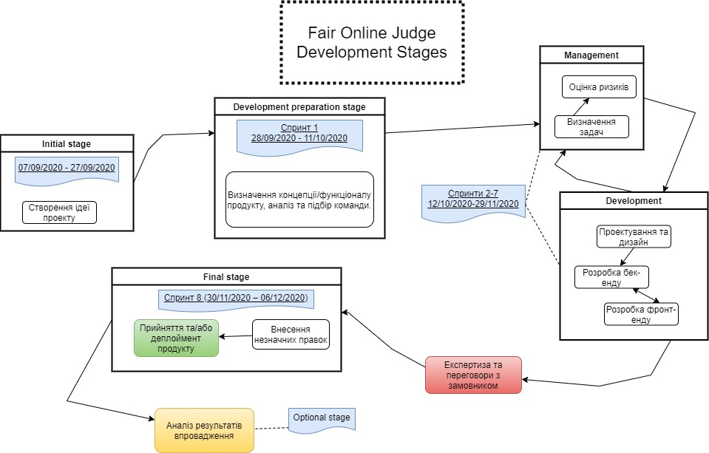

# **4. Визначення контрольних відміток та графік роботи**

Для реалізації проекту заплановано 8 спрінтів: 1-ий на 2 тижні та наступні по 1 тижню.

|  |  |
| --- | --- |
| **План розробки** | **Очікуваний результат** |
| Спринт 1 (28/09/2020 – 11/10/2020) | |
| Формалізація та аналіз запропонованої ідеї продукту звітом №1 зі специфікацією користувацького функціоналу. Пошук ресурсів на реалізацію відповідного функціоналу. | Сформований звіт №1, що включає аналіз ринку на аналоги продукту, результати його впровадження, функціонал продукту. Знайдена та узгоджена команда проекту, враховуючи визначені замовником ресурси. |
| Спринт 2 (12/10/2020 – 18/10/2020) | |
| Ознайомлення команди розробників з концепцією проекту, попередня оцінка здійсненності та планування роботи, виходячи з пропозиції проекту у звіті №1. | Частково сформований звіт номер №2, визначення технологій необхідних для проекту – мова програмування, фреймворк для фронт-енд, можливі зовнішні залежності. |
| Спринт 3 (19/10/2020 – 01/11/2020) | |
| Оцінка необхідних API для реалізації функціоналу, визначеного у звіті №1. Визначення основних компонентів системи та їх комунікації для відповідності визначених сценаріїв використання системи.  Створення попередніх рішень по окремому функціоналу системи – API, подібність, порівняння файлів. | Сформований звіт номер №2, що містить планувальну частину проекту, сформовані Use case, Sequence діаграми для використання продукту.  Надані та протестовані stubs для API, реалізовані попередні рішення для обрахунку подібності файлів, порівняння двох файлів. |
| Спринт 4 (02/11/2020 – 08/11/2020) | |
| Детальне визначення архітектури системи.  Робота над функціональною складовою системи – передача, збереження, обробка файлів одного користувача, генерація посилання для перегляду результатів. | Завершений звіт №3,  Реалізовано функціонал по збереженню файлів користувача, обрахування для них подібності, передачі користувачеві посилання для перегляду результатів подібності. |
| Спринт 5 (09/11/2020 – 15/11/2020) | |
| Інтеграція використання БД.  Робота над функціональною складовою системи – додавання підтримки роботи системи для декількох користувачів одночасно. | Завершений звіт №4,  Реалізовано збереження файлів для кожного користувача окремо, підтримка метаданих користувача та обрахунків в БД. |
| Спринт 6 (16/11/2020 – 22/11/2020) | |
| Розробка періодичного процесу видалення файлів та даних користувачів, обробка запитів на порівняння двох файлів.  Завершення роботи з бек-енд. | Додана логіка по очищенню БД та файлової системи від файлів, що не використовувалися протягом заданого часу,  порівнянню контенту двох файлів. |
| Спринт 7 (23/11/2020 – 29/11/2020) | |
| Створення MVP(minimum viable product) – розробка повноцінної фронт-енд частини, тестування системи в цілому.  Візуалізація результатів порівняння двох та групи файлів.  Тестування системи. | Завершений звіт №5.  Доданий фронт-енд, що відповідає можливостям та вимогам до функціоналу, визначеного звітами №1, 3.  Протестований продукт. |
| Спринт 8 (30/11/2020 – 06/12/2020) | |
| Демонстрація та презентація продукту замовнику. | Створена презентація у вигляді відео, слайдів, інший спосіб. Підготовка платформи та способу демонстрації. |
| Виправлення незначних зауважень замовника, передача реалізованого проекту замовнику. | Створений продукт, що відповідає визначеним звітом №1, 3 функціоналу та повідінці, а також має структуру визначену звітом №4. |

# **5. Механізми моніторингу**

* Використання Github для хостинга проекту, git як системи контролю версій.
* Використання Github issues, tags для трекінгу баг, тікетів, ідей – цього достатньо на поточний масштаб та виділені ресурси для проекта. У випадку розширення планується перехід на Jira.
* One-to-one зустрічі двічі на тиждень, проведення ретроспектив для оцінки зробленої роботи та шляхів її покращення один раз в 2 спрінта(раз на місяць).